# 蓝鲸后台需求文档

此系统为蓝鲸配置的后台系统具体需求如下：

1. 登录页面与蓝鲸系统登录页面一致。
2. 服务端流程配置：主要功能是配置蓝鲸服务端系统的审核流程。
3. 服务端机构配置：主要功能是新建机构以及配置流程和充值服务费。
4. 系统暂无权限初始为admin最大权限后期区分页面进行权限划分。

# 服务端流程配置

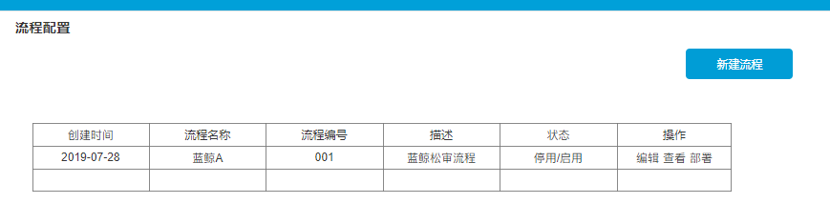

|  |  |  |  |  |  |
| --- | --- | --- | --- | --- | --- |
| **所属页面** | | 服务端流程配置 | | | |
| **页面入口** | | 服务端流程配置按钮 | | | |
| **页面出口** | | 其他页面跳转 | | | |
| **操作说明** | | | | | |
| **序号** | 名称 | | 说明（默认值、规则、数据需求） | **交互（跳转页面等）** | **异常逻辑** |
| 1 | 新建流程 | | 可点击，点击弹出新建流程弹框 |  |  |
| 2 | 创建时间 | | 显示创建流程的时间 |  |  |
| 3 | 流程名称 | | 展示流程名称 |  |  |
| 4 | 流程编号 | | 展示当前的流程编号 |  |  |
| 5 | 描述 | | 展示描述部分，默认展示10个字段其他展示“…”鼠标触碰时上方展示全部 | 默认展示10个字段其他展示“…”鼠标触碰时上方展示全部 |  |
| 6 | 状态 | | 展示当期流程的状态“启用”“停用” |  |  |
| 7 | 操作-编辑 | | 可点击进入编辑流程页面 |  |  |
| 8 | 操作-查看 | | 可点击查看具体流程 |  |  |
| 9 | 操作-部署 | | 新建流程需要点击部署才正式使用，每次更新都需要点击部署否则新建/编辑无效 |  | 新建/编辑流程需要点击部署否则流程不可使用 |

## 新建流程弹框

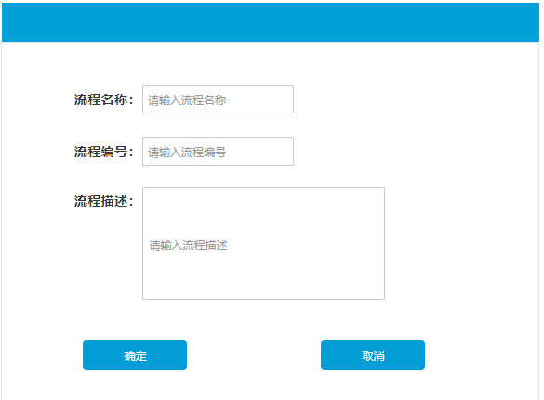

|  |  |  |  |  |  |
| --- | --- | --- | --- | --- | --- |
| **所属页面** | | 服务端流程配置 | | | |
| **页面入口** | | 服务端流程配置-新建流程按钮 | | | |
| **页面出口** | | 右上角关闭个底部确定按钮 | | | |
| **操作说明** | | | | | |
| **序号** | 名称 | | 说明（默认值、规则、数据需求） | **交互（跳转页面等）** | **异常逻辑** |
| 1 | 流程名称 | | 可手输，不可重复，格式：中文、数字、或组合长度不大于10，必填不可编辑，必填 | 无编辑页面 | 格式有误在下方提示“中文、数字、或组合长度不大于10”，未填写提示“请输入流程名称” |
| 2 | 流程编号 | | 可手输，不可重复，格式：数字可以0开头长度不大于5，必填不可编辑，必填 | 无编辑页面 | 格式有误在下方提示“数字长度不大于5”，未填写提示“请输入流程编号” |
| 3 | 流程描述 | | 可手输描述格式：中文、数字、英文或组合长度不大于100，选填，必填 | 无编辑页面 | 格式有误在下方提示“中文、数字、英文或组合长度不大于100” |
| 4 | 确定 | | 确定为生成当前流程的名称及编号，若无异常则直接跳转Activiti页面进行流程新建页面 | 一级页面的编辑时进入此页面 |  |
| 5 | 关闭 | | 可点击，点击则关闭当前弹框不进行保存操作 |  |  |

# 服务端机构配置

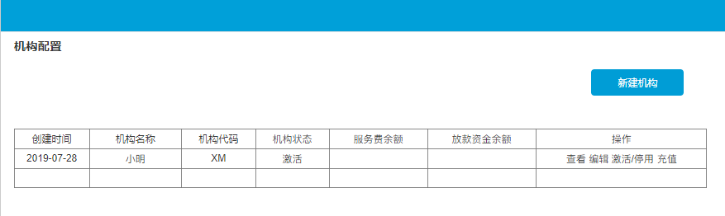

|  |  |  |  |  |  |
| --- | --- | --- | --- | --- | --- |
| **所属页面** | | 服务端机构配置 | | | |
| **页面入口** | | 服务端机构配置按钮 | | | |
| **页面出口** | | 其他页面跳转 | | | |
| **操作说明** | | | | | |
| **序号** | 名称 | | 说明（默认值、规则、数据需求） | **交互（跳转页面等）** | **异常逻辑** |
| 1 | 新建机构 | | 可点击，点击跳转至新建机构页面 |  |  |
| 2 | 创建时间 | | 显示创建机构的时间 |  |  |
| 3 | 机构名称 | | 展示机构名称 |  |  |
| 4 | 机构代码 | | 展示当前机构的代码 |  |  |
| 5 | 机构状态 | | 展示当期机构的状态“启用”/“停用” |  |  |
| 6 | 服务费余额 | | 展示当前机构的服务费余额 |  |  |
| 7 | 放款资金余额 | | 展示当前机构的放款资金余额 |  |  |
| 8 | 操作-查看 | | 可点击跳转至机构查看页面 |  |  |
| 9 | 操作-编辑 | | 点击跳转至机构编辑页面 |  |  |
| 10 | 操作-激活 | | 点击则激活当前机构， |  | 提示“确定激活当前机构？确定则执行激活操作，取消则关闭提示弹框” |
| 11 | 操作-停用 | | 机构正常使用情况下可手动停用当前机构，停用后当前机构的所有规则、短信、代扣不能正常使用，若当前机构服务费和放款资金为额度0时自动停用当前机构 |  | 提示“确定停用活当前机构？确定则执行停用操作，取消则关闭提示弹框” |
| 12 | 操作-充值 | | 点击弹出充值弹框 |  |  |

# 新建/查看/编辑机构页面

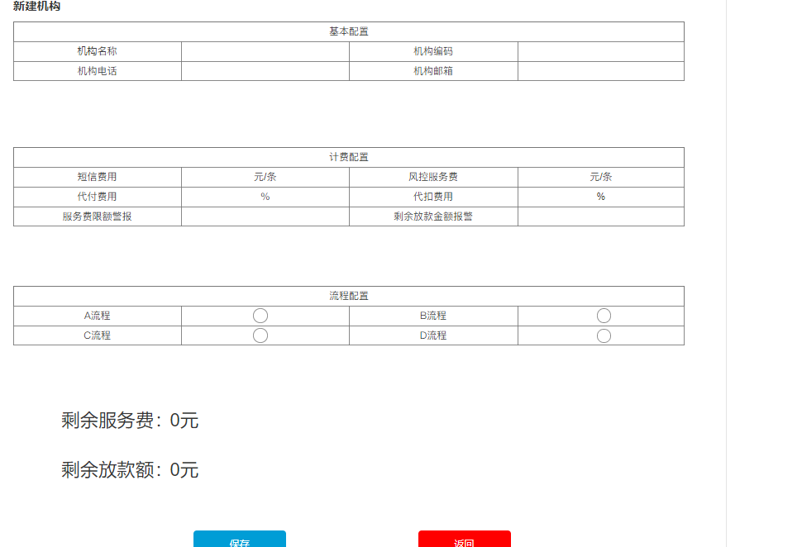

|  |  |  |  |  |  |
| --- | --- | --- | --- | --- | --- |
| **所属页面** | | 新建机构页面 | | | |
| **页面入口** | | 服务端机构配置-新建/查看/编辑按钮 | | | |
| **页面出口** | | 底部完成/返回按钮 | | | |
| **操作说明** | | | | | |
| **序号** | 名称 | | 说明（默认值、规则、数据需求） | **交互（跳转页面等）** | **异常逻辑** |
| 1 | 机构名称 | | 可手动输入机构名称，不可重复，格式:中文、数字、英文或组合长度不大于10，不可编辑，必填 | 必填，不可编辑回显置灰 | 若未填写则提示“请输入机构名称”若格式有误提示“中文、数字、英文或组合长度不大于10” |
| 2 | 机构编码 | | 可手动输入机构编码，不可重复，格式:数字长度不大于10，不可编辑必填 | 必填，不可编辑回显置灰 | 若未填写则提示“请输入机构编码”若格式有误提示“数字长度不大于10” |
| 3 | 机构电话 | | 可手动输入机构电话，格式：数字长度不大于11,可输入“—”符号需要校验是否为有效号码必填，可编辑 | 必填，可编辑 | 若未填写则提示“请输入机构电话”若格式有误/手机号码无效提示“请输入有效的手机号码” |
| 4 | 机构邮箱 | | 可手动输入机构邮箱，格式：英文、数字长度不大于20可有字符需要校验是否为邮箱，必填，可编辑 | 必填，可编辑 | 若未填写则提示“请输入机构邮箱”若格式有误/无效提示“请输入有效的邮箱” |
| 5 | 短信费用 | | 可输入短信费用，此处设置为当前机构发送短信的金额，格式：数字可0开头的小数，长度不大于5 | 必填，可编辑 | 若未填写则提示“请输入短信费用”若格式有误提示“数字可0开头的小数，长度不大于5” |
| 6 | 风控服务费 | | 可输入风控服务费费用，此处设置为当前机构风控服务费的金额，格式：数字可0开头的小数，长度不大于5 | 必填，可编辑 | 若未填写则提示“请输入风控服务费”若格式有误提示“数字可0开头的小数，长度不大于5” |
| 7 | 代付费用 | | 可输入代付费用，此处设置则为每代付一笔收取多少服务费格式：数字可0开头的小数，长度不大于5 | 必填，可编辑 | 若未填写则提示“请输入代付费用”若格式有误提示“数字可0开头的小数，长度不大于5” |
| 8 | 代扣费用 | | 可输入代扣费用，此处设置则为每代扣一笔收取多少服务费格式：数字可0开头的小数，长度不大于5 | 必填，可编辑 | 若未填写则提示“请输入代扣费用”若格式有误提示“数字可0开头的小数，长度不大于5” |
| 9 | 服务费限额警报 | | 可输入，当前机构服务费低于此数值则发送邮件给机构邮箱内容为“尊敬的（机构名称）您好，您在蓝鲸系统的服务费余额不足，为避免您在使用期间出现问题请您尽快联系我司运营进行充值”，整数 | 必填，可编辑 | 若未填写则提示“请输入服务费限额警报”若格式有误提示“请输入整数” |
| 10 | 剩余放款金额警报 | | 可输入，当前机构剩余放款金额低于此数值则发送邮件给机构邮箱内容为“尊敬的（机构名称）您好，您在蓝鲸系统的剩余放款金额余额不足，为避免您在使用期间出现问题请您尽快联系我司运营进行充值”格式：数字不小于5万， | 必填，可编辑 | 若未填写则提示“请输入剩余放款金额”若格式有误提示“数字不小于5万” |
| 11 | 流程配置 | | 展示流程配置部分部署的全部流程，默认全勾选，可手动取消勾选，此处设置关联当前机构审批产品流程配置处的流程，必填可编辑 | 必填，可编辑 | 若未填写则提示“请选择流程配置” |
| 12 | 剩余服务费 | | 展示剩余服务费金额，仅展示作用，为0展示0（新建时为0） |  |  |
| 13 | 剩余放款金额 | | 展示剩余房款金额，仅展示作用为0展示0（新建时为0） |  |  |
| 14 | 确定 | | 点击提示异常，若无异常则成功新建当前机构且生成admin账号可点击链接登陆当前机构的蓝鲸系统 | 查看页面无此按钮 |  |
| 15 | 返回 | | 则关闭当前页面返回至上一页面 | 查看页面点击此按钮为跳转至上一页面 |  |

## 充值弹框

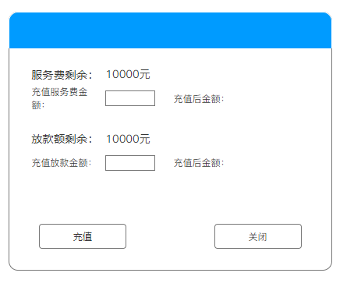

|  |  |  |  |  |  |
| --- | --- | --- | --- | --- | --- |
| **所属页面** | | 服务端机构配置 | | | |
| **页面入口** | | 服务端机构配置-充值按钮 | | | |
| **页面出口** | | 底部关闭/充值按钮 | | | |
| **操作说明** | | | | | |
| **序号** | 名称 | | 说明（默认值、规则、数据需求） | **交互（跳转页面等）** | **异常逻辑** |
| 1 | 服务费剩余 | | 展示当前机构服务费剩余金额 |  |  |
| 2 | 充值金额 | | 可手动输入充值金额 格式：数字长度不大于10，充值后当前机构的服务费应该实时增加 | 未点击充值前可更改，选填 | 若格式有误则提示“请输入数字长度不大于10” |
| 3 | 充值后金额 | | 剩余金额+充值金额展示 | 根据充值金额实时展示 |  |
| 4 | 放款额剩余 | | 展示当前机构的放款剩余金额 |  |  |
| 5 | 充值放款金额 | | 可手动输入充值金额 格式：数字长度不大于10，充值后当前机构的放款金额应该实时增加 | 未点击充值前可更改，选填 | 若格式有误则提示“请输入数字长度不大于10” |
| 6 | 充值后金额 | | 剩余金额+充值金额展示 | 根据充值金额实时展示 |  |
| 7 | 充值 | | 点击后当前机构的相关金额应该相加显示 |  |  |
| 8 | 关闭 | | 直接关闭当前弹框无任何操作 |  |  |